Лауреат премии «Русский Букер» 2016
Петр Алешковский
«Крепость»
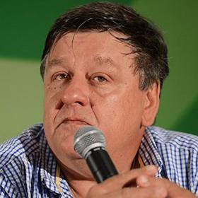
Пётр Маркович Алешковский (род. 22 сентября 1957 года, Москва) — русский писатель, историк, радиоведущий, телеведущий, журналист.
Автор романов «Жизнеописание Хорька», «Арлекин», «Владимир Чигринцев», «Рыба». Закончив кафедру археологии МГУ, на протяжении нескольких лет занимался реставрацией памятников Русского Севера.
Алешковский, Петр. Крепость.- Москва : АСТ, Редакция Елены Шубиной, 2015.
Главный герой произведения - археолог Иван Мальцов. Он ведёт раскопки в старинном русском городке и бросается на спасение древней крепости, которой грозит уничтожение. Его крепость - в верности профессии, в честности перед собой и перед людьми. Она прочна, но именно из-за нее герой не способен договориться с обществом, не может приспособиться к сегодняшней действительности, в которой все решают деньги и связи.
Финалисты премии:
Сухбат Афлатуни «Поклонение волхвов»,
Сергей Лебедев «Люди августа»,
Мелихов Александр «И нет им воздаяния»,
Борис Минаев «Мягкая ткань: Батист. Сукно»,
Леонид Юзефович «Зимняя дорога».
Победитель «Русского Букера» 2015
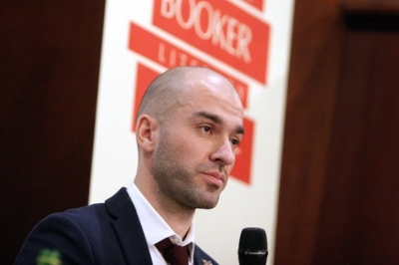
Лауреатом литературной премии «Русский Букер» за 2015 год стал Александр Снегирев с романом «Вера» - книгой о неудачных поисках настоящего мужчины в современной России. Александр Снегирев - лауреат премии «Дебют» 2009 года за рассказы. Учился в архитектурном институте, но бросил. Предпочел закончить РУДН и стал магистром политологии. За свою победу на «Русском Букере» Снегирев получил денежный приз в 1,5 млн руб. Остальным участникам шорт-листа полагается по 150 тыс. Финалистами в этом сезоне стали Гузель Яхина «Зулейха открывает глаза», Роман Сенчин «Зона затопления», Алиса Ганиева «Жених и невеста», Владимир Данихнов «Колыбельная», Юрий Покровский «Среди людей».
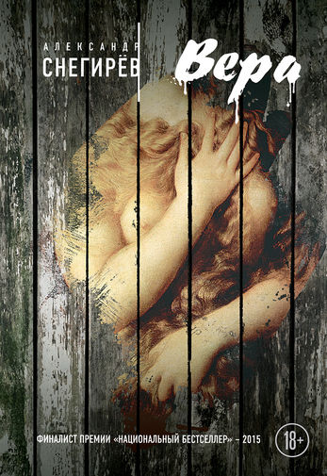
Проза о любви и боли
Снегирев, Александр. Вера / Александр Снегирев. – М. : Эксмо, 2015.Русский Букер» за роман «Вера» получил Александр Снегирев.
Роман о женщине с простым именем, пытающейся обрести семейное счастье. Судьба Веры - типичная для большинства российских женщин, которые безуспешно ищут надежного, порядочного мужчину. Все неудачно — и то ли потому, что сама такая, то ли из-за того, что Вера — отражение России. Женщина, достойная лучшей участи, пытается воплотить свой материнский инстинкт. Автор романа задается вопросом: есть ли в России место женщине по имени Вера?
Шорт-лист «Национальный бестселлер» 2015
Лонг-лист «Ясная Поляна» 2015
Лонг-лист «Большая книга» 2015

